**« Il était une fois »**

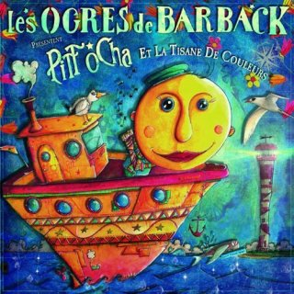

Savez-vous que les livres & les films ne sont pas les seuls à proposer des histoires ?! En effet, il y a aussi des histoires à écouter tout seul comme un grand du fond de son canapé. Des contes qui font peur, des histoires qui font rire et d’autres qui font rêver.

Dans cette musi-thème, vous retrouverez une trentaine de CD pour toutes les tranches d’âge, avec des histoires lues par des comédiens, des contes musicaux et aussi des bandes originales de films pour la jeunesse qui sont le lien conducteur de toute l’histoire.